NOMBRE: DIEGO JAVIER MORALES MONZÓN CARNÉ: 1132119
NOMBRE: ESTUARDO JOSÉ VILLEDA NAVARRO CARNÉ: 1003519
NOMBRE: JORGE WALDEMAR GARCÍA BALDIZÓN CARNÉ: 1220019
NOMBRE: JOSÉ DANIEL DE LEÓN CHANG CARNÉ: 1170419
ESTADÍSTICA PARA DATA SCIENCE
LABORATORIO 3

1. Crea un histograma de la edad (Age) de los empleados que han dejado la empresa (Attrition = 'Yes'). ¿Qué edades parecen tener una mayor tendencia a la fuga?
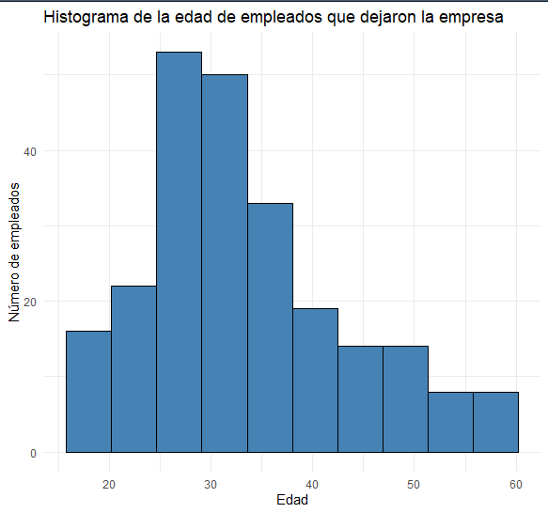

2. Los estudiantes deben crear un histograma para visualizar cómo se distribuyen las edades de los empleados que han dejado la empresa y discutir si hay un rango de edad que esté más representado en la fuga.

A medida que aumenta la edad, el número de empleados que abandonan la empresa disminuye, lo que sugiere que los empleados jóvenes presentan una mayor rotación, mientras que los empleados de mayor edad tienden a permanecer más tiempo en la organización.

3. Genera un gráfico de barras que compare la antigüedad en la empresa (YearsAtCompany) entre los empleados que se han ido (Attrition = 'Yes') y los que siguen en la empresa (Attrition = 'No`). Este gráfico de barras permitirá a los estudiantes ver si los empleados con menos o más años en la empresa son más propensos a irse, ayudando a identificar posibles puntos críticos de rotación.
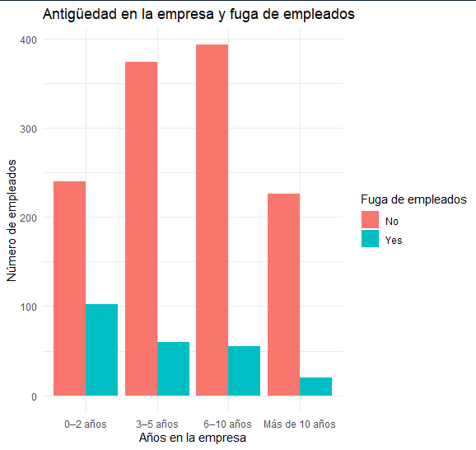
A medida que aumenta la antigüedad en la empresa, el número de empleados que se van disminuye considerablemente, siendo el grupo de más de 10 años el que presenta la menor cantidad de casos de fuga. Esto sugiere que los primeros años en la empresa representan un punto crítico de rotación, mientras que los empleados con mayor permanencia tienden a ser más estables.

4. Crea un diagrama de dispersión (scatter plot) que relacione la distancia al trabajo (DistanceFromHome) con la satisfacción laboral (JobSatisfaction). ¿Observas algún patrón que pueda sugerir una relación entre estas dos variables para los empleados que han dejado la empresa? Los estudiantes deben visualizar si los empleados que viven más lejos están menos satisfechos con su trabajo, lo que podría ser un indicio de su tendencia a abandonar la empresa.
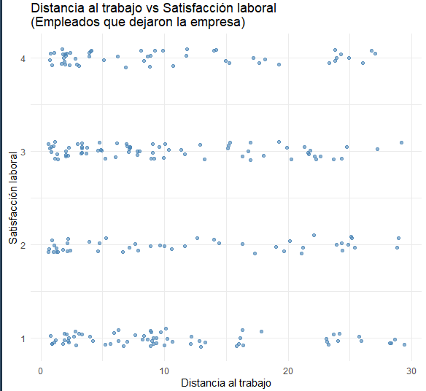
La gráfica muestra que muchos empleados que viven lejos del trabajo tienen niveles bajos de satisfacción laboral. Aunque no existe una relación clara y directa, la distancia podría influir en la decisión de abandonar la empresa.

5. Usa un gráfico de correlación para observar las relaciones entre varias variables cuantitativas, como Age, YearsAtCompany, DistanceFromHome, y JobSatisfaction, para los empleados que han dejado la empresa (Attrition = 'Yes'). A través de un mapa de correlación, los estudiantes podrán identificar qué variables tienen mayor relación entre sí y si algunas de estas podrían estar afectando la fuga de empleados. 2

6. Crea un gráfico de barras apiladas que compare el estado civil (MaritalStatus) y la fuga de empleados (Attrition). ¿Qué grupos tienen mayores tasas de fuga? Los estudiantes deben visualizar la distribución de la fuga de empleados por estado civil, analizando si hay un grupo particular (casados, solteros, divorciados) que tenga una mayor tendencia a abandonar la empresa.

7. Genera un diagrama de caja y bigotes (boxplot) para comparar los ingresos mensuales (MonthlyIncome) entre empleados que han dejado la empresa y los que siguen en ella. ¿Hay diferencias significativas entre ambos grupos? Los estudiantes deben visualizar si los empleados con ingresos más bajos o más altos tienen mayor probabilidad de dejar la empresa, observando la dispersión de los datos y los posibles valores atípicos.

8. Crea un gráfico de barras que muestre el nivel de satisfacción laboral (JobSatisfaction) para los empleados que han dejado la empresa, segmentado por departamento (Department). Este gráfico permitirá a los estudiantes ver si hay departamentos específicos en los que los empleados tienen menor satisfacción laboral, lo que podría explicar la fuga de empleados en esas áreas.

9. Genera un gráfico de dispersión que relacione la cantidad de años trabajados en la empresa (YearsAtCompany) y la cantidad de horas de entrenamiento recibidas el último año (TrainingTimesLastYear) para los empleados que han dejado la empresa. Los estudiantes deben observar si existe alguna relación entre la falta de entrenamiento y la antigüedad, para ver si la capacitación insuficiente influye en la fuga.

10. Usa un diagrama de barras apiladas para comparar el porcentaje de aumento salarial (PercentSalaryHike) y la fuga de empleados (Attrition). ¿Qué grupo tiene menor probabilidad de irse? Los estudiantes deben crear un gráfico que relacione los aumentos salariales con la retención de empleados, analizando si los empleados que recibieron mayores aumentos tienen menor probabilidad de abandonar la empresa.

11. Estrategias: Basado en los hallazgos visualizados, ¿qué estrategias recomendarías para retener a los empleados? Los estudiantes deben analizar las visualizaciones generadas y proponer estrategias basadas en los patrones observados, como mejorar la satisfacción laboral, ajustar los aumentos salariales, o implementar programas de entrenamiento enfocados en ciertos departamentos o segmentos de empleados.

